**Буза Марыся (Buzowa Marusia)**

22.07.1813 – крестная мать Магдалены Параскевии, дочери Игнатовичей Василя и Ульяны с деревни Маковье (НИАБ 136-13-961, л.811об-812, №33/1813-р (коп)).

**НИАБ 136-13-961** Лист 811об-812. **Метрическая запись №33/1813-р (коп).**

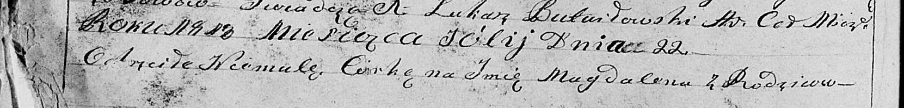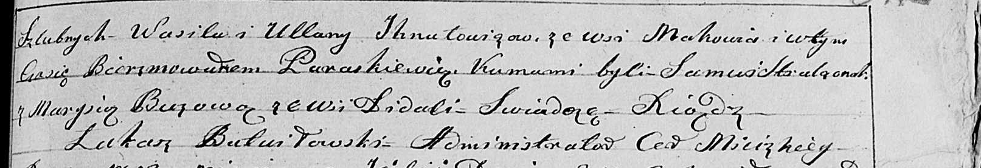

Мстижская Крестовоздвиженская церковь. 22 июля 1813 года. Метрическая запись о крещении.

Jhnatowiczowna Magdalena Paraskiewia – дочь родителей с деревни Маковье.

Jhnatowicz Wasil – отец.

Jhnatowiczowa Ullana – мать.

Stralczonak Samus– крестный отец.

Buzowa Marysia– крестная мать, с деревни Броды.

Butwiłowski Łukasz– ксёндз.